**Создание публичной страницы на Facebook**

1. В левом меню переходим во вкладку «Страницы»:

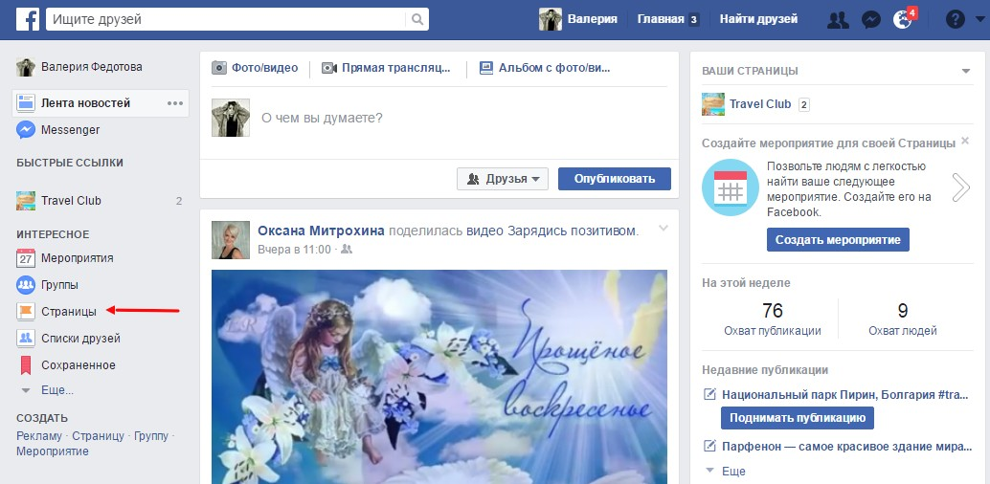

1. В правом верхнем углу нажимаем «Создать страницу»:

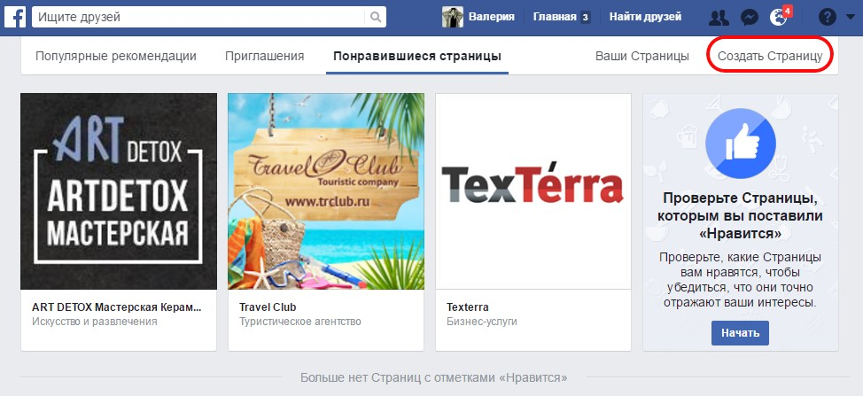

1. В появившемся окне выбираем нужный нам тип страницы. Например, местная компания или место.



1. После нажатия на нужный тип страницы в окне заполняем информацию о компании:

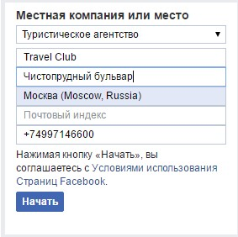

1. Страница создана. Начинаем заполнять основную информацию. Для начала нужно добавить фотографию аватара и обложки, после чего выбираем кнопку. Например, «свяжитесь с нами», где в появившемся окне выбираете нужный тип кнопки и вводите необходимую информацию (сайт или почту):

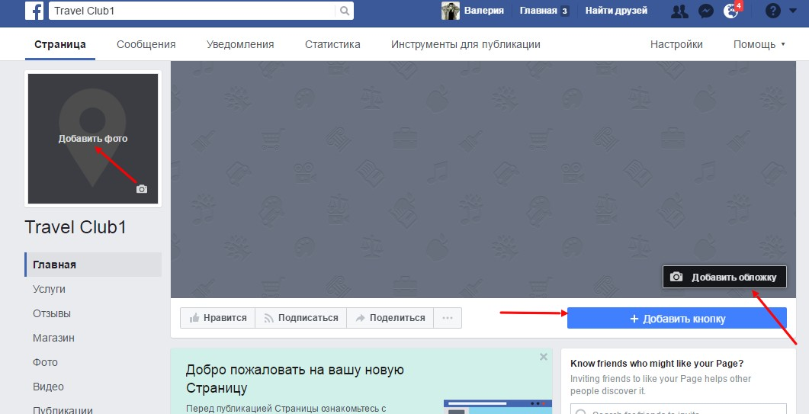

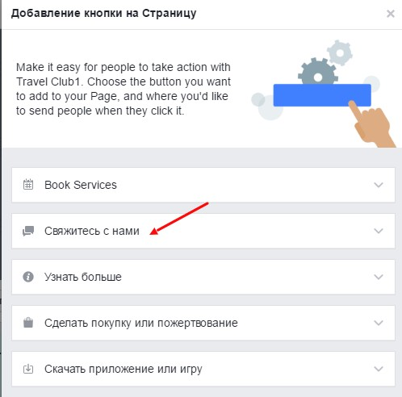

1. Следующим шагом нужно заполнить основную информацию о компании. Для этого нужно перейти во вкладку «информация» и заполнить описание компании, имя страницы, сайт, эл почту.

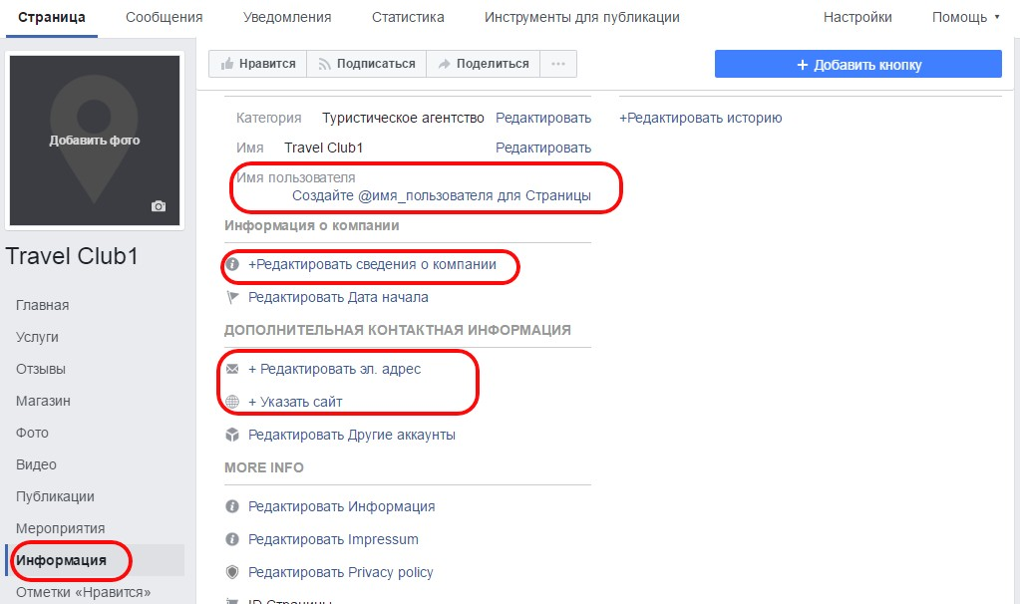

1. После заполнения основной информации страницы, предоставляем доступ к администрированию нужным Вам пользователям. В правом верхнем углу переходим в «Настройки» -> «Роли страницы»:

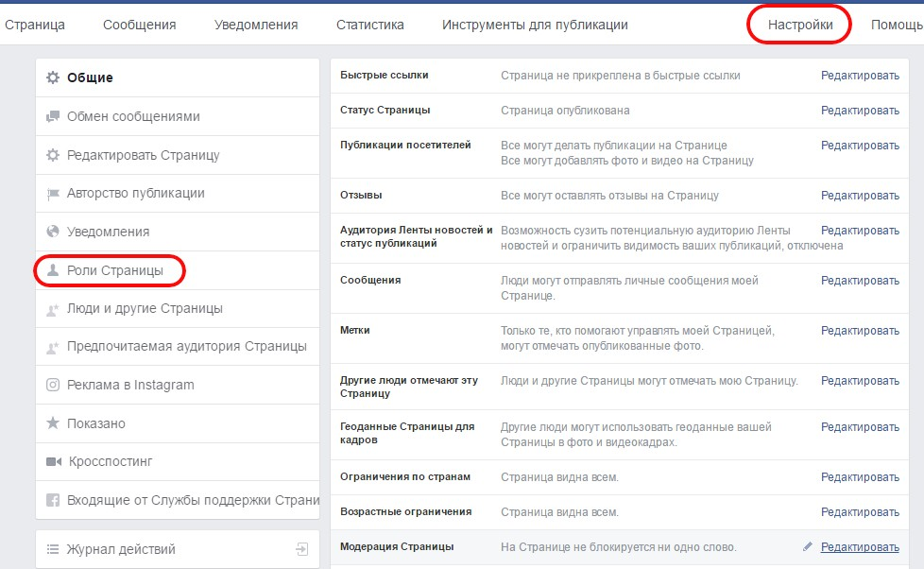

***Важно:*** пользователь, которому Вы хотите предоставить доступ к администрированию, должен быть у Вас в друзьях.

В разделе «Роли страницы» вводим имя/страницу пользователя, которому мы хотим предоставить доступ, выбираем параметр доступа (администратор, модератор и пр.) и нажимаем «Добавить»:

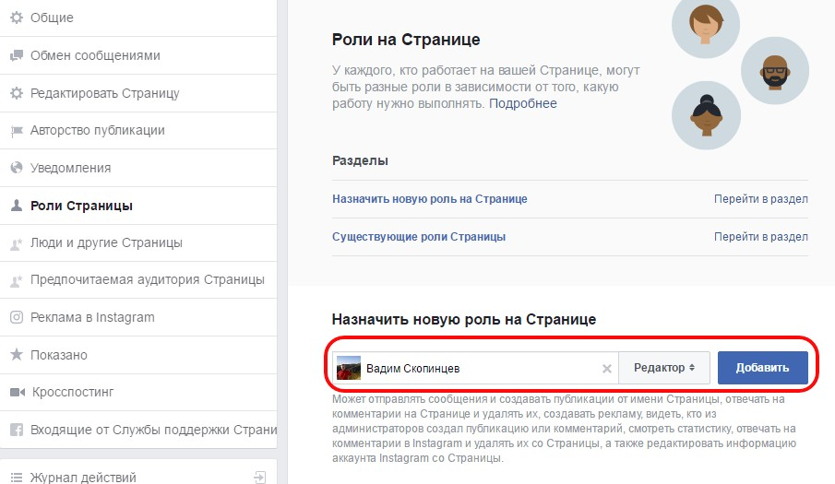

После всех этих действий можно заполнять дополнительную информацию и начать публикацию постов.